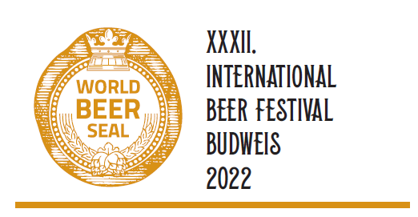

VERBINDLICHE ANMELDUNG
ZUM VERKOSTUNGSWETTBEWERB BIER-GOLD-SIEGEL 2022
Firma:
Adresse:
ID-Nr.: |  |  |  | UID-Nr.:
Verantwortlicher Mitarbeiter:
e-Mail: |  |  |  | Telefon:
An den Verkostungen nehmen folgende Mitarbeiter teil:
Wir melden folgende Bierproben zu Verkostungen verbindlich an:
Handelsname des Produkts: | Kategorie
 | Wählen
 | Wählen
 | Wählen
 | Wählen
 | Wählen
 | Wählen
 | Wählen
 | Wählen
 | Wählen
 | Wählen
Wir stimmen der Abrechnung der Gebühr für jede angemeldete Kostprobe von 900,-- CZK (36 €)
Für kleine Brauereien zahlt es 600,-- CZK
Wir SIND - SIND NICHT* an der Teilnahme an der Veranstaltung als Aussteller oder Handelspartner interessiert.
Datum: |  | Stempel, Unterschrift:

*Nichtzutreffendes bitte streichen

